CONTRIBUIÇÕES DO USO DE SOFTWARES EDUCACIONAIS NO ENSINO DE FÍSICA NA EDUCAÇÃO BÁSICA

Andréia Kornowski¹, Rosemar Ayres dos Santos²
¹Universidade Federal da Fronteira Sul, andreiakornowski@gmail.com
²Universidade Federal da Fronteira Sul, roseayres07@gmail.com

RESUMO: Neste trabalho procuramos refletir sobre a utilização de softwares e animações computacionais nas aulas de Ciências/Física, abordando as contribuições dessa prática pedagógica para o processo de ensino e aprendizagem durante a realização do Estágio Curricular Supervisionado III. A partir da prática utilizada acreditamos que o uso de softwares e animações computacionais incentivam o estudante a uma maior participação na construção do seu conhecimento, proporcionando um ambiente de ensino e aprendizagem mais proveitoso e prazeroso, possibilitando que os mesmos interajam com os objetos virtuais, tornando o conhecimento mais concreto sobre os fenômenos físicos contribuindo de maneira significativa para a qualidade do ensino como um todo tanto para o professor quanto para os estudantes.
Palavras Chaves: TICS, Softwares Educacionais e Educação em Ciências/Física.

1 CONTEXTUALIZANDO

Ao cursar o componente curricular Estágio Curricular Supervisionado III: Ciências no Ensino Fundamental, do Curso de Física Licenciatura, da Universidade Federal da Fronteira Sul (UFFS), Campus Cerro Largo, que busca articular teoria e prática, adquiridas em situações didáticas que permitam que os conhecimentos aprendidos de diferentes naturezas possam ser experienciadas em tempos e espaços distintos, de maneira crítica e reflexiva.
Neste contexto, tive a oportunidade de trabalhar com estudantes do nono ano do Ensino Fundamental de uma Escola Pública, de Educação Básica, no interior do estado do Rio Grande do Sul (RS). Deste modo, o trabalho ora apresentado é um relato de prática educativa desenvolvida no Ensino de Física, a qual abordará a utilização de softwares para trabalhar os conceitos físicos de força e movimento.
Nos dias atuais ensinar, particularmente Ciências/Física, não é uma tarefa fácil, pois os estudantes têm dificuldade em relacionar o ensino desenvolvido em sala com a realidade a sua volta, não reconhecem o conhecimento científico escolar em situações do seu mundo vivido (BRASIL, 1998). O que, muitas vezes, pode ocasionar o desinteresse destes estudantes em aprender Ciências e, mais especificamente, Física, disciplina na qual, muitas vezes, é dado uma maior ênfase ao ensino do formalismo matemático e outros modos simbólicos, desvinculando os conceitos de suas possíveis contextualizações.
Aliado a estas questões temos o desafio de tornar o Ensino de Ciências/Física prazeroso, instigante, mais interativo e dialógico. Mas, surge a pergunta: Como fazer isso?
Tendo em vista a pouca flexibilidade curricular que ainda persiste em muitas escolas, uma das ferramentas pedagógicas que contribui na busca por possíveis soluções destes problemas é a utilização de simuladores e animações computacionais, possibilitando ao professor novas ferramentas para colaborar com a construção do conhecimento.
Nesse sentido, o uso de softwares computacionais exerce um papel de auxílio neste processo, podendo ser explorado pelo professor em todas as suas potencialidades “[...] tornando possível simular, praticar ou vivenciar situações, podendo até sugerir conjecturas abstratas, fundamentais a compreensão de um conhecimento ou modelo de conhecimento que se está construindo” (BORGES, 1999, p.136).
Perante o exposto, ao trabalhar com os simuladores e softwares educacionais é necessário que o professor desenvolva um plano teórico-metodológico prévio, pois o planejamento escolar “é uma tarefa docente que inclui tanto a previsão das atividades didáticas em termos da sua organização e coordenação em face aos objetivos propostos, quanto a sua revisão e adequação no decorrer do processo de ensino” (LIBÂNEO, 1994, p. 221), sendo necessário verificar as possíveis vantagens e/ou desvantagens que o uso deste recurso irá proporcionar.
Além de analisar o real contexto da simulação computacional a ser utilizada, propicie ao estudante interagir com o objeto de aprendizagem, vivenciar situações problemas, refletir, interpretar e levantar novos problemas/questões sobre que está sendo estudado, pois, a mera introdução desta tecnologia nas aulas, sem um verdadeiro ganho pedagógico para o favorecimento do ensino-aprendizagem perde sua finalidade educacional.
O professor, por sua vez, participa deste processo com o compromisso de ser o mediador desta aprendizagem, oferecendo ao estudante condições favoráveis para esta caminhada. Mais do que dar informações, ele acompanha e orienta passo a passo o trabalho do estudante, lançando questões e estimulando-o para novos desafios.
Mas, para que essa aprendizagem ocorra de maneira significativa é necessário que as atividades que utilizarem esta ferramenta venham “acompanhada de um plano metodológico bem estruturado, ou seja, que defina claramente o que cada simulador poderá trazer de conhecimento para o estudante” (BISOGNIN, 2014, p.23).
Também, se faz necessário que o professor tenha cuidado ao trabalhar com os simuladores e animações computacionais, tendo em vista que uma simulação computacional imita situações reais de forma limitada, não sendo possível contemplar toda a complexidade desta situação (MEDEIROS e MEDEIROS, 2002). Deste modo, o estudante necessita ter discernimento para identificar uma simulação de um fenômeno real. Assim, a utilização deste recurso deverá

“[...] ser feita como uma ferramenta auxiliar, um recurso a mais no processo de ensino/aprendizagem, nunca de forma única, ou seja, devendo ser aliada aos demais recursos existentes, cabendo ao professor a responsabilidade de dosar o tempo de uso de cada recurso,e o da criação de um ambiente em que o aluno possa perguntar, refletir, debater, pesquisar, onde ambos possam se sentir responsáveis pelo processo ensino/aprendizagem” (HECKLER, 2004, p.87).

2 METODOLOGIA

Para a realização desta prática procuramos criar um ambiente com uma rede de troca de saberes interativa, para a construção do conhecimento. Nesta perspectiva, a aplicação da simulação “Forças e Movimentos: Noções Básicas” da PhET – Interactive Simulations, da Universidade do Colorado. Deu-se em uma turma de nono ano do Ensino Fundamental, que juntamente com a professora orientadora da disciplina, optamos em trabalhar práticas pedagógicas diferenciadas na disciplina de Ciências.
Decidimos elaborar os planos de aula utilizando metodologias que envolvessem o uso de simulações e animações computacionais que, nesta escola, dificilmente são trabalhadas no nono ano. Antes de optarmos pelas simulações, refletimos sobre a dificuldade dos estudantes no estudo envolvendo conceitos que envolvessem as Leis de Newton.
Como o foco central da aula fora trabalhar os conceitos relacionados ao movimento e força, buscamos relacioná-lo as vivências dos estudantes. Então, pesquisamos diversos simuladores virtuais que viessem ao encontro da proposta e ao objetivo proposto, ou seja, que relacionassem os conceitos a serem estudados (movimento, força e aceleração) com ações próximas as do cotidiano. Encontramos várias simulações condizentes com a temática proposta bem como a faixa etária dos estudantes.
Optamos por este simulador devido ao mesmo possibilitar a identificação das forças, prever o movimento de um objeto, o sentido do movimento dada uma combinação de forças, além de apresentar uma contextualização natural e de fácil entendimento, auxiliando os estudantes na construção do conhecimento.
Posteriormente a orientação, o primeiro passo foi adaptar os roteiros para aula. Disponibilizamos um roteiro impresso do simulador para cada estudante e solicitamos a ele que formasse dupla com um colega para a execução da atividade.

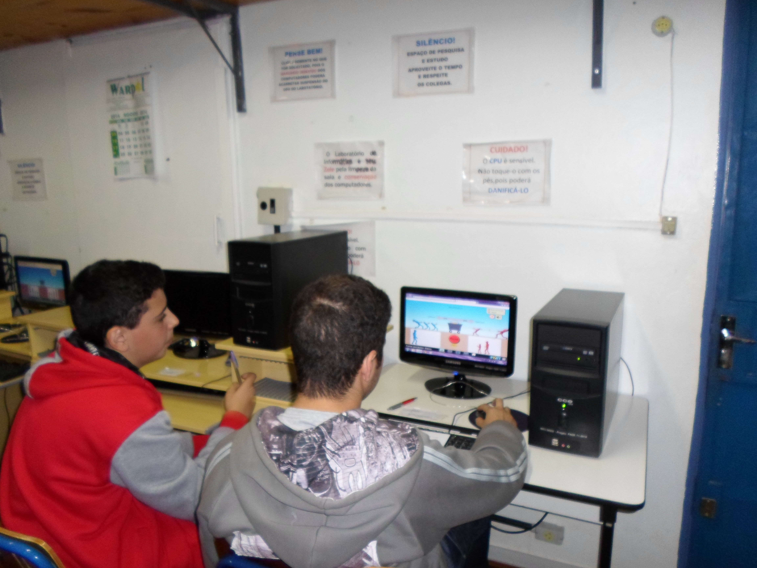
Figura 1: Estudantes desenvolvendo procedimentos conforme o roteiro (Kornowski, 2014).

Os procedimentos indicados aos estudantes e por eles seguidos foram:
1) Selecione os dois bonecos pequenos de cor vermelha e coloque-os nos dois lugares mais próximos do carrinho. Observe qual será a força aplicada para a direita e explique o porquê, se cada boneco só possui 70 N de força;
2) Selecione 2 bonecos médios e 2 bonecos pequenos, ambos azuis, e coloque-os nos lugares mais próximos do carrinho do lado esquerdo: a - Observe qual será a força aplicada para a esquerda e explique o porquê da mesma força, b - Qual será a soma das forças ou a força resultante no carrinho e para qual sentido o carrinho irá se mover?;
3) O que acontece se colocarmos 2 bonecos pequenos e 1 médio todos azuis do lado esquerdo e 1 grande e 1 pequeno ambos vermelhos do lado direito?;
4) Qual lado vencerá a disputa se colocarmos 1 grande vermelho contra 2 pequenos azuis?;
5) Se colocarmos apenas 1 boneco vermelho grande do lado direito e nenhum boneco azul e dermos início ao teste, mas na hora que iniciar, retirarmos o boneco vermelho e deixarmos sem boneco nenhum, o que acontecerá com o carrinho? Algum lado vai vencer? Por quê?
Para finalizar, solicitei aos estudantes que entregassem o roteiro com as atividades desenvolvidas para posterior avaliação.

3 RESULTADOS E ANÁLISE

Ao trabalharmos com metodologias diferenciadas no desenvolvimento do currículo, como o uso de simuladores, enfrentamos alguns desafios. O principal deles, a resistência inicial dos estudantes em realizar algo, para eles novo, diferente do que estavam acostumados a fazer.
Porém, com o decorrer do tempo os estudantes foram entendendo o sentido da prática, a mesma despertava o interesse dos estudantes, possibilitando que os mesmos interagissem com os objetos virtuais, tornando o conhecimento mais concreto sobre os fenômenos físicos contribuindo de maneira significativa para a qualidade do ensino como um todo, oportunizando assim uma aula dinâmica.
Inicialmente, os estudantes tiveram um pouco de dificuldade para manusear o simulador, pois nunca haviam manuseado um anteriormente, mas com calma foi sendo explicando os procedimentos e como deveriam ser efetuadas as atividades e no final todos conseguiram realizar a prática.
Ao trabalharmos com o software, podemos observar que os estudantes participaram da aula de maneira mais efetiva, pois o mesmo oferecia características iconográficas que atraiam a atenção dos estudantes, contribuindo para a construção de significados.
Além de permitir a combinação de diferentes formas da ação como a identificação das forças, o movimento dos objetos e o sentido do movimento quando havia a combinação de forças. Nesse sentido Giordan (2008) afirma que a utilização de simulações conjugadas à visualização poderão proporcionar uma profunda mudança para a educação, proporcionando ao estudante referir aspectos teóricos quanto aspectos empíricos circunscritos nos fenômenos físicos.
A atividade desenvolvida com os estudantes mostrou-se bastante significativa tanto para a professora como para os estudantes e, desta forma, conseguimos atingir nosso papel principal como educadores

(...) a tarefa do educador é criar um espaço de convivência ao qual se convida o outro, de modo que o outro esteja disposto a conviver conosco, por certo tempo, espontaneamente. E nesta convivência ambos, educador e aprendiz, irão se transformar de maneira congruente (MATURANA, 1993, p. 32).

Com a utilização dos simuladores os estudantes tiveram a possibilidade errar e acertar, durante a prática, fazendo com que a aprendizagem acontecesse de maneira cooperativa promovendo assim que o conhecimento fosse construído e não apenas memorizado.
Portanto, torna-se evidente que aprender Ciências/Física pela via dos recursos tecnológicos não é uma tarefa fácil, o professor deve saber conduzir muito bem sua aula, proporcionando a seus estudantes momentos de discussão e reflexão tentando, na medida do possível, correlacionar a atividade experimental desenvolvida ao mundo vivido dos mesmos.
Requerendo também um grande trabalho por parte do professor, que precisa possuir uma formação que possibilite esta prática, a qual permita criar condições para que ele construa conhecimento a respeito das técnicas educacionais e estar em constante atualização frente às novas tecnologias.
É intrínseco do trabalho do ser professor a pesquisa e a reflexão constante perante à prática desenvolvida em sala de aula para propiciar um ensino que potencialize a formação integral dos educandos.
Nesse sentido, ressaltamos que o docente não deve realizar a prática pelo simples fato de fazer algo que motive os estudantes, a utilização de simulações possui a sua própria fundamentação de existir, sendo que a mesma poderá auxiliar muito no entendimento de conceitos científicos, desde que, seja bem trabalhada.
Resgatamos aqui, novamente, a ideia do planejamento das aulas. Planejar não envolve apenas um professor e uma turma, envolve todo o contexto escolar, posto que a melhoria na qualidade de ensino é refletida na comunidade escolar.
O planejamento não se dá sozinho, mas que se faz necessário que a escola crie condições para o planejamento por parte dos professores, oportunizando assim a formação de estudantes aptos para a vida em sociedade, capazes de formar e defender suas opiniões. Todavia, salientamos que o planejamento não deve constituir-se como um regulamentador da ação docente, pelo contrário, o mesmo deve nortear a prática docente flexivelmente.

4 CONSIDERAÇÕES

Com a realização da atividade percebemos que ao organizarmos atividades utilizando ferramentas virtuais com vistas ao ensino-aprendizagem e a significação conceitual implica priorizar tarefas que conduzam os estudantes a expressar, retomar, questionar e duvidar ao construir os próprios conhecimentos, nas interações pedagógicas com graus de assimetria, típica de uma aula de Ciências.
Podemos verificar no decorrer da realização do Estágio que existem uma vasta quantidade de softwares e animações computacionais gratuitos disponíveis na web. Sendo assim, os professores podem utilizá-los nas escolas, em seus laboratórios de informática, e também indicar alguns como tarefa extraclasse, auxiliando na superação de possíveis dificuldades dos estudantes. Mas, o planejamento prévio necessita estar bem estruturado para, no desenvolvimento das atividades, estimular a aprendizagem e a interação entre estudantes.
O ensino de Ciências/Física é um processo que carece de atenção, planejamento e reflexão, para que o processo de ensino-aprendizagem dos estudantes seja de qualidade, por isso, as práticas pedagógicas são de fundamental importância para a formação inicial de nós licenciandos e representam ainda, um alicerce para a nossa constituição do ser professor.
O ato da reflexão permite ao docente uma maior autonomia, criatividade e posterior melhoria das aulas. A possibilidade de rever e refletir sobre a prática docente, visando melhorias no ensino, bem como a formação de sujeitos aptos ao convívio em sociedade, formadores de opiniões, entre outros, deve ser o motor que move e instiga os professores a planejarem suas aulas.
Com base em Galiazzi (2003, p. 159), entende-se ser preciso perceber a aprendizagem como processo de construção gradativa do conhecimento, processo esse sempre inacabado, cíclico, incompleto, dinâmico, em que aprendem juntos, professores e estudantes.
Ao trabalhar com esta ferramenta pedagógica com os estudantes no decorrer do Estágio Curricular Supervisionado III, proporcionou um espaço de aprendizagens, de trocas de conhecimentos e vivências permitindo-nos estreitar a relação professor-estudante instigando os estudantes a curiosidade pelo desconhecido, a ter iniciativa tornando se cidadãos conscientes e autônomos, capazes de opinarem e buscarem atingir seus ideais.

5 REFERÊNCIAS

BRASIL, Secretaria da Educação Fundamental. Parâmetros Curriculares Nacionais: Ciências Naturais. Secretaria de Educação Fundamental. Brasília: MEC/SEF, 1998.

BISOGNIN, Vinícius. O Uso de Simulações e Animações Computacionais no Estudo de Conservação de Energia Mecânica. Santa Maria, Centro Universitário Franciscano, 2014. Dissertação de Mestrado.

BORGES NETO, Hermínio. Uma classificação sobre a utilização do computador pela escola. Revista Educação em Debate, ano 21, v. 1, n. 27 (p. 135-138). Fortaleza: 1999.

GALIAZZI, M. C. Educar pela pesquisa: ambiente de formação de professores de ciências. Ijuí: Ed. Unijuí, 2003.

HECKLER, V. Uso de simuladores e imagens como ferramentas auxiliares no ensino/aprendizagem de ótica. Dissertação de Mestrado, Universidade Federal do Rio Grande do Sul, 2004.

GIORDAN, Marcelo. Computadores E Linguagens Nas Aulas de Ciências. Ijuí. Ed. Unijuí, 2008.

LIBÂNEO, José Carlos. Didática. São Paulo, 1994.

MATURANA, Humberto. As bases biológicas do aprendizado. Dois Pontos, Belo Horizonte, v. 2, n. 16, 1993.

MEDEIROS, A.; MEDEIROS, C. F. Possibilidades e limitações das simulações computacionais no ensino de física. Revista Brasileira de Ensino de Física, São Paulo, v. 24, n. 2, p. 77-86, jun. 2002.

